Министерство науки и высшего образования Российской Федерации
ФГБОУ ВО «Поволжский государственный технологический университет»

Факультет Управления и права

Кафедра Менеджмента и бизнеса

Отчет практической работы №5

по дисциплине:

Технологии программирования и создание WEB приложений

на тему:
СТРУКТУРНЫЕ ЭЛЕМЕНТЫ HTML5

Выполнила обучающаяся группы ИСТ-37
Иванова У. А
Проверил: доцент, к. т. н. Чесноков С. Е.

Оценка ________________
Подпись преподавателя _____________
Дата ________________

Йошкар-Ола
2026 г.
Целью данной практической работы является ознакомление с семантическими структурными элементами HTML5 и получение практических навыков их применения при создании веб-страницы. В ходе работы также требовалось:
- изучить назначение основных структурных тегов HTML5: <header>, <nav>, <main>, <section>, <article>, <aside>, <footer>;
- научиться создавать семантически правильную разметку, заменяя универсальные <div> на теги, отражающие смысл содержимого;
- понять, как семантические теги влияют на доступность страницы для пользователей с ограниченными возможностями, на её индексацию поисковыми системами и на читаемость исходного кода;
- закрепить навыки стилизации страниц с помощью CSS, включая использование Flexbox для построения макетов и медиа-запросов для адаптивности;
- освоить подбор цветовой палитры с помощью онлайн-сервиса Coolors и применение её к готовому проекту;
- опубликовать готовую страницу на сервисе GitHub Pages и получить публичную ссылку.

Задание и его вариант
В работе используется вариант 2. В соответствии с таблицей 5.3 (стр. 241 методички) для этого варианта заданы следующие элементы:
- Header — вариант 2: шапка сайта с логотипом-иконкой и названием;
- Nav — вариант 3: панель навигации с подсветкой активного пункта при наведении;
- Footer — вариант 4: подвал сайта с несколькими колонками (контакты, разделы, копирайт).

Практическая часть
Первым шагом я подготовила векторную иконку с инициалами. Она должна содержать инициалы исполнителя и номер группы, а формат должен быть SVG. Я решила не использовать обычное фото, так как SVG-формат векторный, легко масштабируется и остаётся чётким при любом размере. Кроме того, такая иконка автоматически подстраивается под цветовую палитру сайта — достаточно поменять значение fill.
Итоговый код иконки получился таким:
<svg xmlns="http://www.w3.org/2000/svg" width="100" height="100" viewBox="0 0 100 100">
<defs>
<linearGradient id="grad" x1="0%" y1="0%" x2="100%" y2="100%">
<stop offset="0%" stop-color="#D4C2FC"/>
<stop offset="100%" stop-color="#998FC7"/>
</linearGradient>
</defs>
<circle cx="50" cy="50" r="48" fill="url(#grad)" stroke="#14248A" stroke-width="2"/>
<text x="50" y="48" font-family="Arial, sans-serif" font-size="30"
fill="#141316" text-anchor="middle" font-weight="bold">ИУ</text>
<text x="50" y="74" font-family="Arial, sans-serif" font-size="13"
fill="#141316" text-anchor="middle" letter-spacing="1">ИСТ-37</text>
</svg>

Иконка представляет собой круг с плавным градиентом от светло-сиреневого цвета #D4C2FC к приглушённому #998FC7. По центру расположены инициалы «ИУ» крупным шрифтом, под ними — название группы «ИСТ-37». Обводка круга выполнена насыщенным синим цветом #14248A, а весь текст — почти чёрным #141316. Такое цветовое решение делает иконку хорошо читаемой и в то же время вписывает её в общую гамму сайта.

Разработка HTML-разметки
Следующим шагом я создала файл index.html, в котором разметила структуру страницы. Основное отличие от того, что делалось ранее, — отказ от универсальных <div> в пользу семантических тегов. Для этого я мысленно разбила страницу на логические блоки и сопоставила их с тегами HTML5.
Шапка страницы была размечена тегом <header>. Внутри неё я разместила блок с иконкой и моими данными (ФИО и группа), а также верхнее горизонтальное меню с ссылками на разделы сайта. Меню обёрнуто в тег <nav>, потому что это именно навигация.
Основная часть страницы была разделена на две колонки: слева — боковая панель навигации, справа — основное содержимое. Боковая панель также оформлена тегом <nav> (поскольку внутри неё находятся ссылки на разделы), а правая часть — тегом <main>.
Внутри <main> я разместила заголовки <h1> и <h2>, абзацы с описанием работы, а также отдельный блок «Основная информация» оформила тегом <section> — потому что это тематически связанная группа данных.
Подвал страницы обозначен тегом <footer>. Внутри него — повторяющийся блок с ФИО и группой, а также контактная информация (телефон, почта, адрес, факс) и нижняя строка с копирайтом и ссылками на служебные страницы.
Ключевой фрагмент кода приведён ниже:
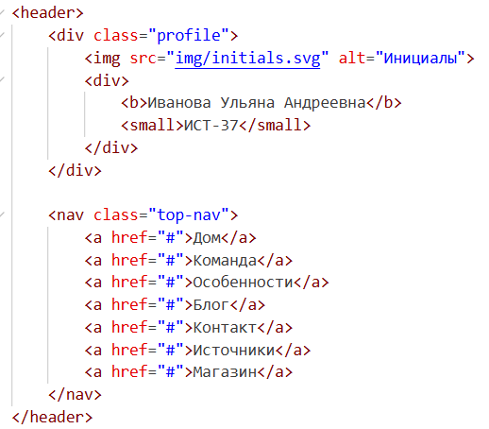
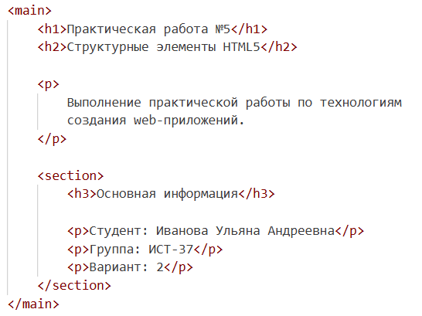
Помимо семантических тегов, я использовала несколько вспомогательных <div> — там, где нужно было сгруппировать элементы для стилизации (например, обёртка .profile вокруг иконки и ФИО). Это допустимо: <div> не несёт смысла, а служит чисто технической обёрткой. Главное — не злоупотреблять им и не заменять им семантические теги.

Стилизация с помощью CSS
Для оформления страницы я создала файл css/style.css. Подключение выполнено в <head> через тег <link rel="stylesheet" href="css/style.css">.
В первую очередь я сбросила отступы и задала базовые стили для body: шрифт Arial, цвет текста #141316 (почти чёрный), фон страницы #F9F5FF (очень светлый лавандовый оттенок).
Шапка страницы получила тёмный фон #141316 и белый текст. Для размещения иконки и ФИО в одну строку использован Flexbox: контейнер .profile имеет свойства display: flex и align-items: center, что позволяет выровнять элементы по вертикали. Меню .top-nav получило горизонтальное расположение ссылок с отступами между ними.
Основную часть страницы я построила также на Flexbox: контейнер .page имеет display: flex, благодаря чему боковое меню .side-nav фиксированной ширины 260 пикселей и центральный блок main растягивается на оставшееся пространство автоматически (flex: 1).
Блок «Основная информация» (<section>) получил белую подложку, скруглённые углы (border-radius: 8px) и мягкую тень с использованием полупрозрачного сиреневого цвета.
Для ссылок применён псевдокласс :hover: при наведении курсора они меняют цвет на тёмно-синий #14248A, что делает интерфейс более отзывчивым.
Подвал оформлен тёмным фоном #141316, белым текстом и горизонтальным расположением блоков через Flexbox. Значения контактов (телефон, почта и т.д.) выделены светло-сиреневым цветом #D4C2FC.
Наконец, для адаптивности я добавила медиа-запрос @media (max-width: 700px), который срабатывает при сужении окна браузера до 700 пикселей и меньше. В этом случае боковое меню перестаёт быть колонкой слева и становится горизонтальным блоком сверху, а контакты в подвале выстраиваются в один столбец.

Редизайн элементов страницы
После того как страница была полностью свёрстана и проверена, я приступила к пятому заданию — редизайну с использованием сервиса для подбора цветовой палитры. Я выбрала Coolors — он самый простой для новичка и генерирует палитры в один клик.
Принцип работы Coolors таков: на странице открывается генератор палитр, содержащий пять вертикальных цветовых полос. Нажатие клавиши пробел мгновенно генерирует новое сочетание. Если какой-то цвет понравился, его можно «зафиксировать» (иконка замка), и тогда последующие генерации будут учитывать его. Также можно вручную задать любой HEX-код, нажав на подпись под полосой.
Я нажала пробел несколько раз, пока не получила понравившуюся палитру из пяти цветов:
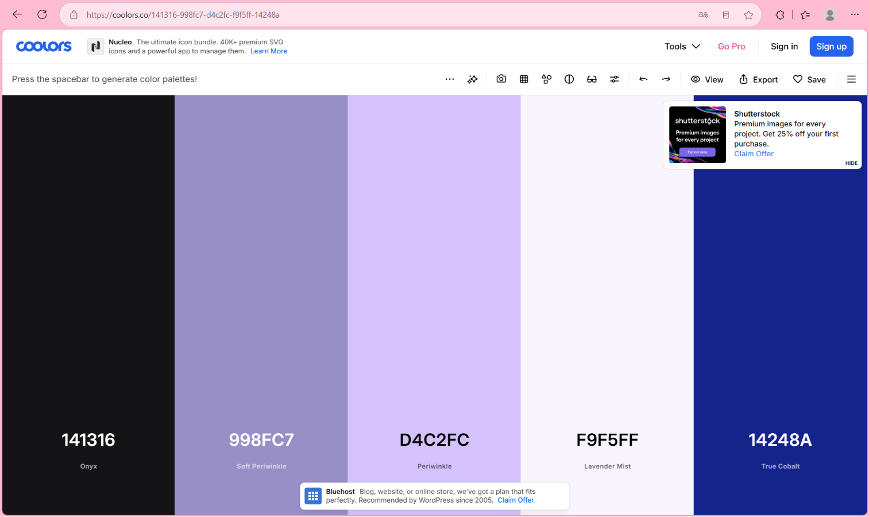
Палитра получилась холодной, в фиолетово-синей гамме. Она мне понравилась тем, что, с одной стороны, выглядит современно и аккуратно, а с другой — не раздражает глаза, потому что все оттенки приглушённые, без кричащих цветов.
Далее я применила выбранные цвета к своему CSS. Решение было следующим:
- Фон страницы получил светло-лавандовый цвет #F9F5FF. Он не такой «стерильный», как чисто белый, и меньше утомляет при чтении длинных текстов.
- Основной текст — почти чёрный #141316. Это обеспечивает максимальный контраст и хорошую читаемость.
- Шапка и подвал — тоже #141316. Такой приём создаёт визуальную рамку и объединяет верх и низ страницы.
- Боковое меню — приглушённый сиреневый #D4C2FC. Он достаточно светлый, чтобы не давить на глаза, но при этом чётко отделяет навигацию от основного содержимого.
- Ссылки, второстепенный текст, некоторые акценты — #998FC7. Этот цвет не такой яркий, как чистый фиолетовый, но хорошо выделяется на светлом фоне.
- Заголовки первого уровня и обводка иконки — насыщенный синий #14248A. Он привлекает внимание к важным элементам.
Чтобы наглядно показать эффект редизайна, ниже приведены два скриншота: до и после.
страница до редизайна
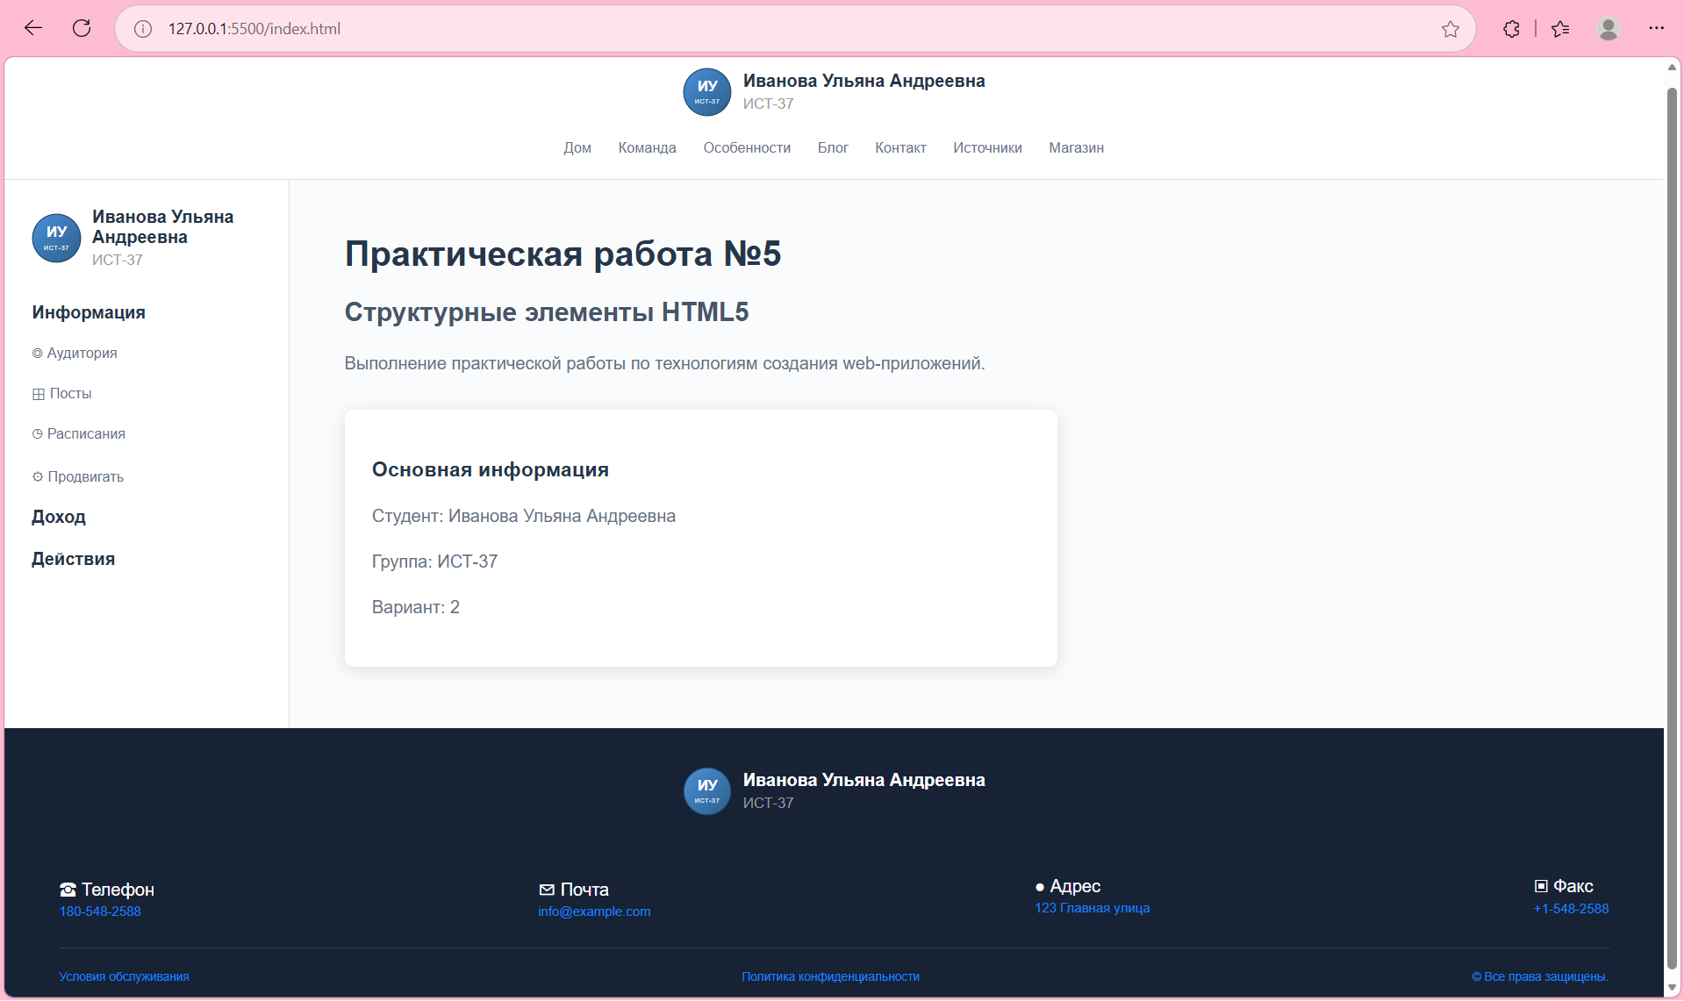
страница после редизайна
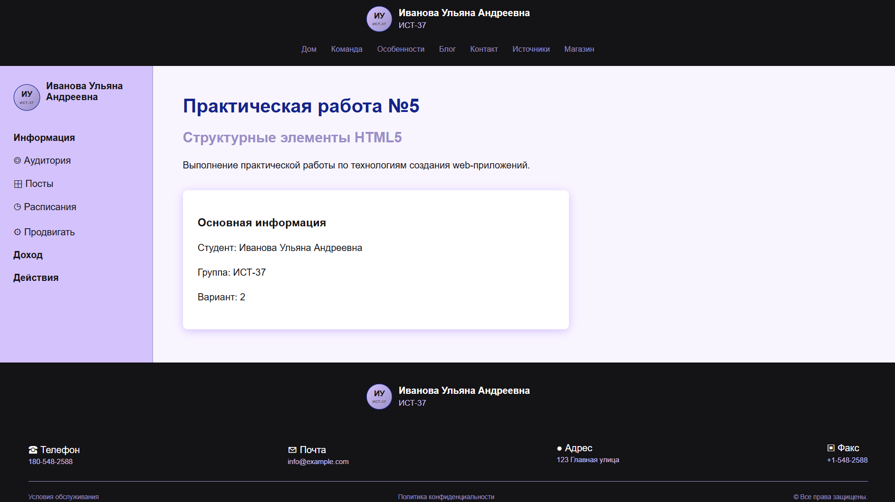
Разница заметна сразу: холодный синий с белым заменился на лавандово-сиреневую гамму, страница стала мягче и приятнее для восприятия.

Так же при открытии сайта с мобильного телефона, картинка приятная, все структурировано.
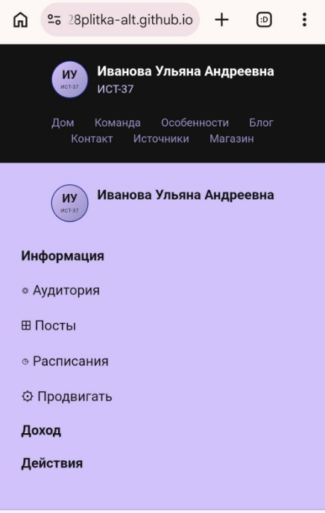
Публикация на GitHub Pages
Шестое задание практической работы — опубликовать готовую страницу на хостинге GitHub Pages и получить публичную ссылку, по которой преподаватель сможет проверить работу.
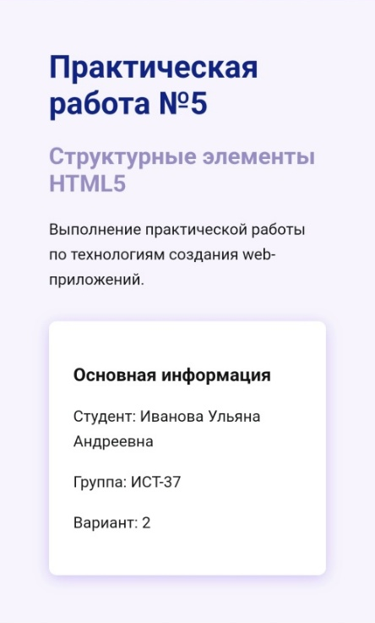
GitHub Pages — это бесплатный статический хостинг, который работает напрямую из репозитория GitHub. Любой HTML/CSS/JS-проект можно разместить там, не покупая домен и не настраивая сервер. Достаточно залить файлы в репозиторий с определённым именем и включить публикацию в настройках.
Шаг 1. Зарегистрировалась на сайте github.com - у меня уже была учётная запись с предыдущих практических работ, поэтому регистрацию заново не проходила.
Шаг 2. Создала новый репозиторий с именем ulyana-ist37.github.io. Именно такой формат имени — <ваш-логин>.github.io — обязателен для того, чтобы GitHub Pages автоматически раздавал содержимое репозитория как сайт.
Шаг 3. Поскольку репозиторий был пуст, я создала в нём первый файл. GitHub предложил ссылку для быстрого создания нового файла, я прошла по ней и ввела имя index.html.
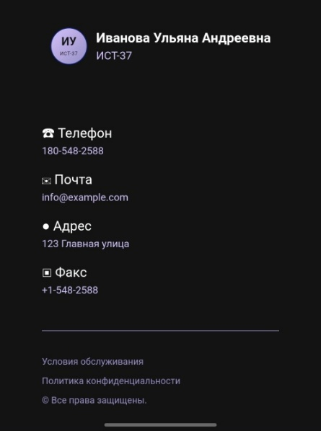
Шаг 4. В поле содержимого файла я скопировала код своего index.html из VS Code.
Шаг 5. Нажала кнопку Commit new file внизу страницы. Это сохранило файл в репозитории.
Шаг 6. Аналогичным образом создала файл style.css и скопировала туда содержимое своего CSS. Отдельно создала файл initials.svg в папке img — по аналогии, через кнопку Create new file с указанием полного пути img/initials.svg.
Шаг 7. Перешла в настройки репозитория: Settings → Pages (в новых версиях GitHub это отдельный раздел в боковом меню). В разделе Source выбрала ветку main и папку / (root), затем нажала Save.
Шаг 8. Через несколько минут GitHub Pages собрал сайт, и страница стала доступна по адресу
Ссылка на опубликованную страницу: https://228plitka-alt.github.io/
Ссылка на исходники в репозитории: 228plitka-alt/228plitka-alt.github.io

Заключение
В ходе практической работы я ознакомилась с семантическими структурными элементами HTML5 и научилась применять их для создания веб-страницы. Работа включала несколько этапов: подготовку SVG-иконки, разработку HTML-разметки, стилизацию с помощью CSS, редизайн на основе палитры из Coolors и публикацию на GitHub Pages.
Главный вывод, который я сделала: семантические теги — это не просто «модный» способ разметки, а важный инструмент, который делает код понятным для людей и машин, повышает доступность страницы, помогает поисковым системам и в целом улучшает качество веб-приложения. Разница между <div class="header"> и <header> может показаться незначительной, но на уровне SEO, доступности и поддерживаемости кода она принципиальна.
Также я закрепила навыки работы с CSS: освоила Flexbox для построения двухколоночной разметки, научилась делать адаптивные медиа-запросы, добавлять тени и скругления, работать с псевдоклассом :hover. Отдельно полезным оказался опыт подбора цветовой палитры через онлайн-сервис Coolors — это позволяет не полагаться на вкус и интуицию, а выбирать научно обоснованные цветовые сочетания.
Все задачи, поставленные в практической работе, выполнены: страница свёрстана с использованием семантических тегов HTML5, стилизована современным CSS, адаптирована под мобильные устройства и опубликована по публичной ссылке.

Ответы на контрольные вопросы
В конце практической работы (стр. 258 методички) приведён список контрольных вопросов. Ниже даны развёрнутые ответы.
1. Что такое семантические теги в HTML5 и какова их основная функция?
Семантические теги — это теги HTML5, название которых однозначно описывает их назначение. В отличие от универсальных <div> и <span>, они говорят браузеру, поисковому роботу и вспомогательным технологиям, что именно находится внутри: навигация, шапка, основной контент, подвал. Основная функция — сделать разметку осмысленной и понятной для всех участников процесса: разработчиков, поисковых систем, программ чтения с экрана.
2. Назовите основные семантические теги HTML5 и опишите их назначение.
<header> — вводная часть страницы или раздела. <nav> — блок навигационных ссылок. <main> — основное содержимое страницы (единственный на странице). <section> — тематически связанный раздел. <article> — независимая единица контента. <aside> — боковая панель с дополнительной информацией. <footer> — подвал страницы или раздела.
3. Какой тег используется для обозначения заголовка страницы и его структуры?
Для обозначения шапки страницы используется тег <header>. Внутри него часто размещаются логотип, название сайта, слоган и основная навигация.
4. Какой тег в HTML5 предназначен для создания навигационного меню?
Тег <nav> — он явно указывает, что внутри находится группа навигационных ссылок.
5. Что такое тег <header> и какие элементы обычно включаются в него?
<header> — это семантический тег для вводной части страницы или раздела. Обычно внутри него располагаются: логотип сайта, название, краткое описание, контактная информация, а иногда и основная навигация.
6. Какой тег используется для обозначения основного содержимого страницы, и какова его роль?
Тег <main>. Его роль — обозначить уникальное содержимое конкретной страницы, которое не повторяется на других страницах сайта. В отличие от <section> и <article>, он может быть только один и не должен вкладываться в другие семантические блоки.
7. Какой тег HTML5 используется для выделения независимого содержимого, например, статьи?
Тег <article>. Он применяется для контента, который имеет смысл сам по себе, вне контекста страницы: посты в блоге, новости, комментарии, карточки товаров.
8. Что такое тег <aside> и в каком контексте он обычно используется?
<aside> — это семантический тег для боковой панели с информацией, косвенно связанной с основным содержимым: цитаты, реклама, ссылки на похожие материалы, биография автора статьи.
9. Какой тег HTML5 используется для создания подвала страницы и что обычно в него включается?
Тег <footer>. Внутри него обычно размещают контактную информацию, ссылки на политику конфиденциальности, копирайт, ссылки на соцсети.
10. Как правильно использовать тег <section> для организации контента?
<section> применяют для группировки тематически связанного контента. Обычно внутри него есть собственный заголовок (<h2>–<h6>). Не стоит использовать <section> просто как обёртку — для этого лучше подходит <div>.
11. Как семантические теги улучшают доступность веб-страниц для людей с ограниченными возможностями?
Программы чтения с экрана (screen readers) распознают семантические теги и позволяют пользователям быстро перемещаться между блоками: например, «перейти к основной навигации» или «перейти к основному содержимому». Без семантических тегов такой навигации не было бы.
12. Почему важно использовать семантические теги для SEO?
Поисковые системы анализируют структуру страницы. Тег <article> сигнализирует о важном контенте, <nav> — о навигации, <h1> — о главном заголовке. Правильная семантика помогает поисковику точнее понять содержимое страницы и лучше её проиндексировать, что влияет на позиции в выдаче.
13. Какой тег используется для создания списка ссылок на другие страницы или разделы сайта?
Тег <nav> — внутри него размещается список <ul> с элементами <li>, в каждом из которых находится ссылка <a>.
14. Что такое тег <main> и как он отличается от других семантических тегов?
<main> содержит основное содержимое конкретной страницы. От других семантических тегов он отличается двумя особенностями: во-первых, его может быть только один на странице; во-вторых, он не должен вкладываться внутрь <header>, <footer>, <article>, <aside> или <nav>.
15. Как семантические теги влияют на структуру документа и его читаемость?
Они делают структуру документа логичной. Вместо вереницы <div class="block-1"> разработчик видит <header>, <nav>, <main>, <footer>. Код становится самодокументируемым, его легче поддерживать и передавать другим разработчикам.
16. Как правильно использовать тег <article> для организации контента на странице?
<article> применяют для контента, который имеет смысл сам по себе, вне контекста страницы: пост в блоге, новость, комментарий. При этом внутри <article> может быть свой <header> (заголовок статьи) и <footer> (например, блок с датой публикации и тегами).
17. Как можно комбинировать семантические теги для создания сложных макетов?
Например, типичный макет блога:
html
<header>...</header>
<nav>...</nav>
<main>
<article>
<header><h2>Заголовок статьи</h2></header>
<section>...</section>
<footer>...</footer>
</article>
<aside>...</aside>
</main>
<footer>...</footer>
18. Что такое «ария» (ARIA) и как она связана с семантическими тегами?
ARIA — это набор атрибутов (role, aria-label, aria-hidden и др.), которые дополняют семантику HTML для улучшения доступности. Если тег сам по себе семантичен (<nav>, <main>), обычно ARIA не требуется. Но в сложных случаях, когда смысл элемента нельзя выразить стандартным тегом, ARIA помогает.
19. Как можно использовать семантические теги для улучшения пользовательского опыта на сайте?
Правильная структура помогает пользователю быстрее находить нужное: навигация всегда в <nav>, контакты в <footer>, главный контент в <main>. Для людей, использующих клавиатуру или скринридер, это критично: они могут пропускать лишние блоки и сразу переходить к нужному.
20. Как проверить валидность семантической разметки на веб-странице?
Через онлайн-валидатор W3C по адресу https://validator.w3.org. Достаточно вставить адрес страницы или загрузить файл — валидатор проверит соответствие стандарту HTML5 и укажет на ошибки. Дополнительно можно использовать вкладку Elements в Chrome DevTools, чтобы посмотреть структуру DOM.

